POSTING COPY · 2026. 8. 25
게시용 문안
금리는 풋의 테스트다
제공 PDF 도표 + 8/24 여섯 교정 유지
이 문서의 쓰임
배포용이다. 상세 레포트의 방향은 유지하되, 분모·일정·PDF 실행판을 같이 붙였다.
원본 PDF: lectures/sources/20260825_market_strategy_report_korean_font_fixed.pdf
바이백 창은 재무부 발표 9/9~11/4 [확인]. PDF는 첫 확대 매입을 9/10으로 표기. NVIDIA 공식 콜은 8/27 06:00 KST [확인].

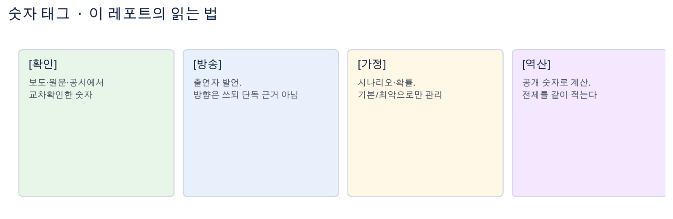
그림. 숫자 태그.
1. 한 줄
게시 문안
시장이 지치는 이유는 장기금리다. 다만 미국 10년 4.7%는 이미 할인 구간이다. ‘5%면 S&P −20%’만으로 추가 충격이 오지는 않는다.
8월 24일은 금리·유가가 빠졌는데 반도체가 급락했다. 초점은 NVIDIA 실적, AI CAPEX 기대, 데이터센터 정치 리스크로 이동했다.
오는 경우는 베선트 풋이 임계를 못 막을 때다. 금융억압은 수년 시계의 스케치지, 이번 주 매수 이유가 아니다.

2. 반드시 유지할 여섯 교정
항목 | 고쳐 쓸 말
마이크론 150% | 데이터센터 요구량 ÷ 확약 가능 공급량. 산업 전체 50% 부족이 아님
MCP · HBM · DDR5 | 패키지·통관 ≠ 제품 ≠ 세대 규격
NVIDIA 15% | AI 칩 탑재 서버 시스템 가격. 공식 GPU ASP 아님
29.45% · 25.94% | 미국 상업성·광고 유발 표본. 전체 검색·대화 아님
OpenAI $3~$5 | 권장 최대 CPC 입찰가. 실제 CPC 아님
에스피지 SDD | 중국 제품 무게의 약 90% = 약 10% 경량화. 5,000대는 목표

쓰지 말 것
트럼프가 Apple의 CXMT·YMTC 구매를 승인할 예정이다. 웨이보발 루머(Wccftech 60% Plausible).

3. 금리 — 10년 5%와 30년 5%는 다르다
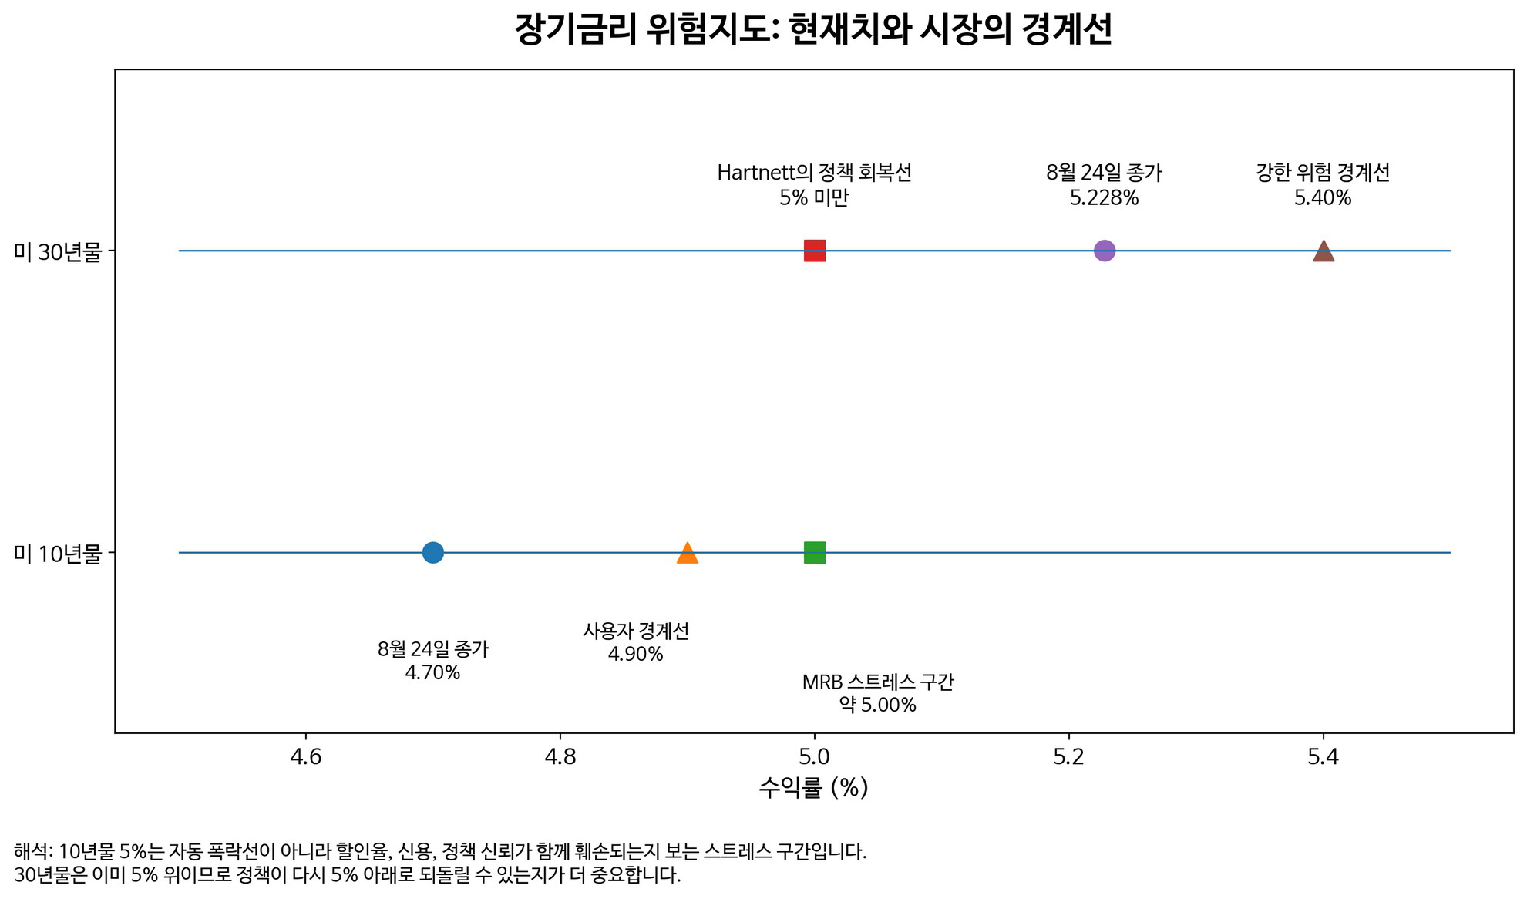
그림. 10년은 스트레스 구간, 30년은 이미 5% 위. [PDF]
게시 문안
10년 5%는 자동 폭락선이 아니다. MRB 15–20%는 5% 접근 + 추세 미꺾임 + 정책 실패가 겹칠 때의 조건부 시나리오다.
30년은 이미 5% 위(8/24 종가 5.228%). Hartnett의 ‘5% 밑’은 깨져 있다. 폭락이 없었으니 트리거가 아니라 풋이 먹히느냐의 테스트다.
준혁 본선: 10년 5%(4.9% 이하 할인) / 30년 6% / TIPS 3.0%. PDF 강한 위험선은 30년 5.40%.

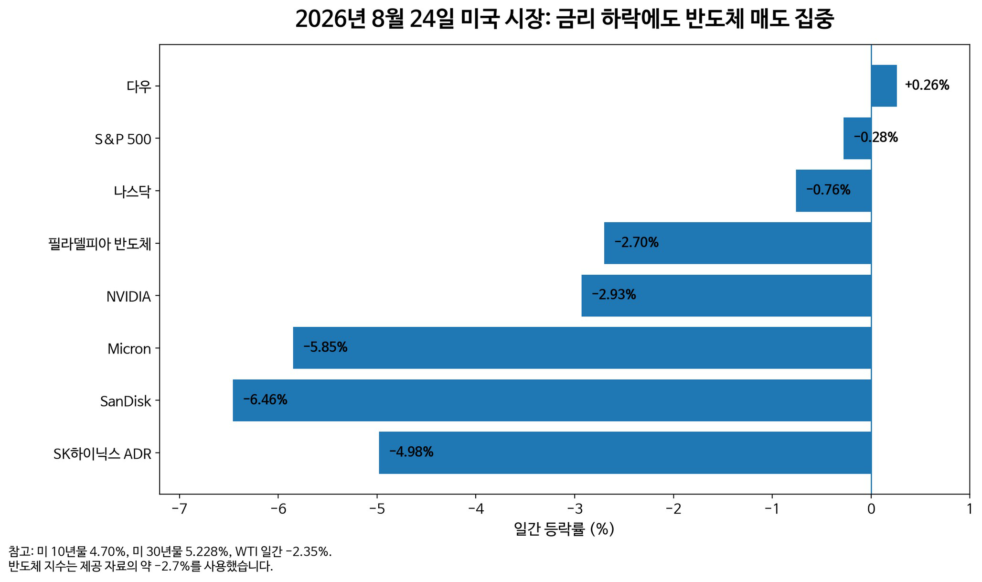
그림. 금리·유가 하락에도 반도체 매도가 집중됐다. [PDF]
4. 베선트 풋 ≠ QE
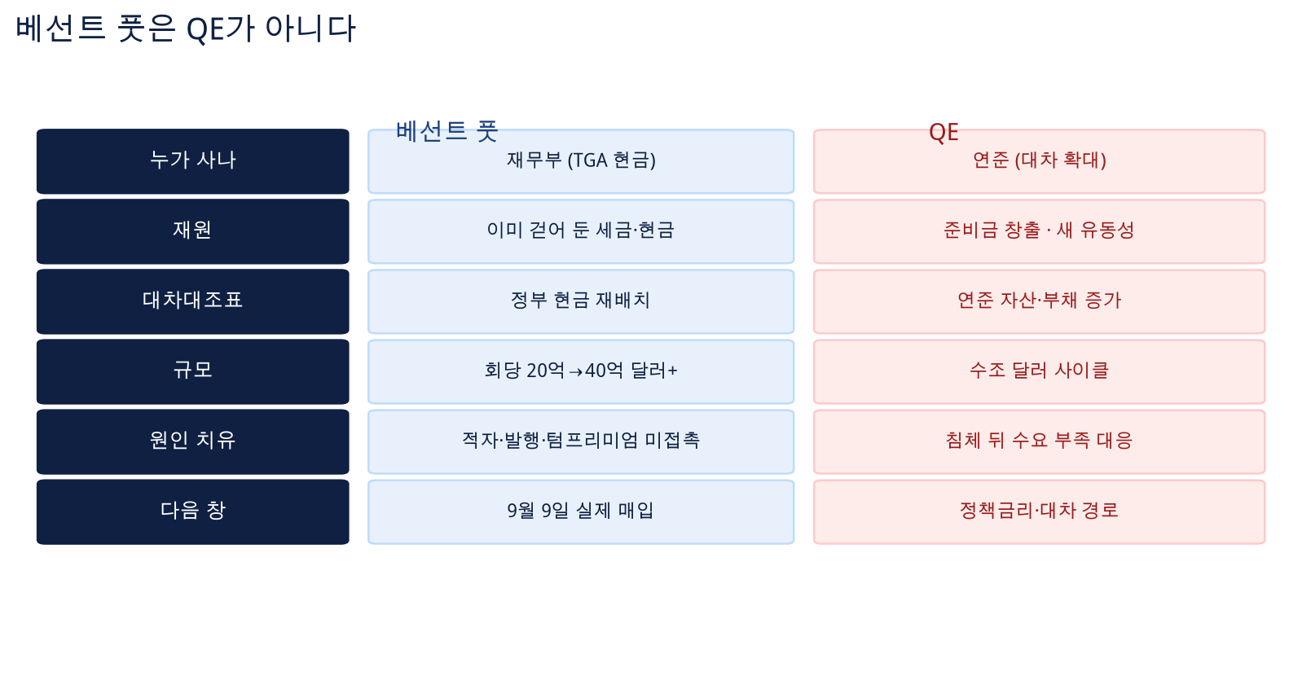
그림. 누가 사나, 재원, 대차가 다르다.
게시 문안
회당 $2B → 최소 $4B. 재무부 발표 9/9~11/4. [확인] 제공 PDF는 첫 확대 매입을 9/10로 표기.
재원 TGA 약 $9,400억~$1T. 전액 투입 여유자금이 아니다. 아직 한 장도 안 샀다. [방송]
성공: 30년 5.0% 아래, 10년 4.9% 아래, 경매 tail 축소, 달러·금 안정.
실패: 30년 5.3–5.4% 재상승, 10년 5% 접근, 금리↑·달러↓·금↑.

5. 정치 2×2 — 사람을 응원하지 않는다
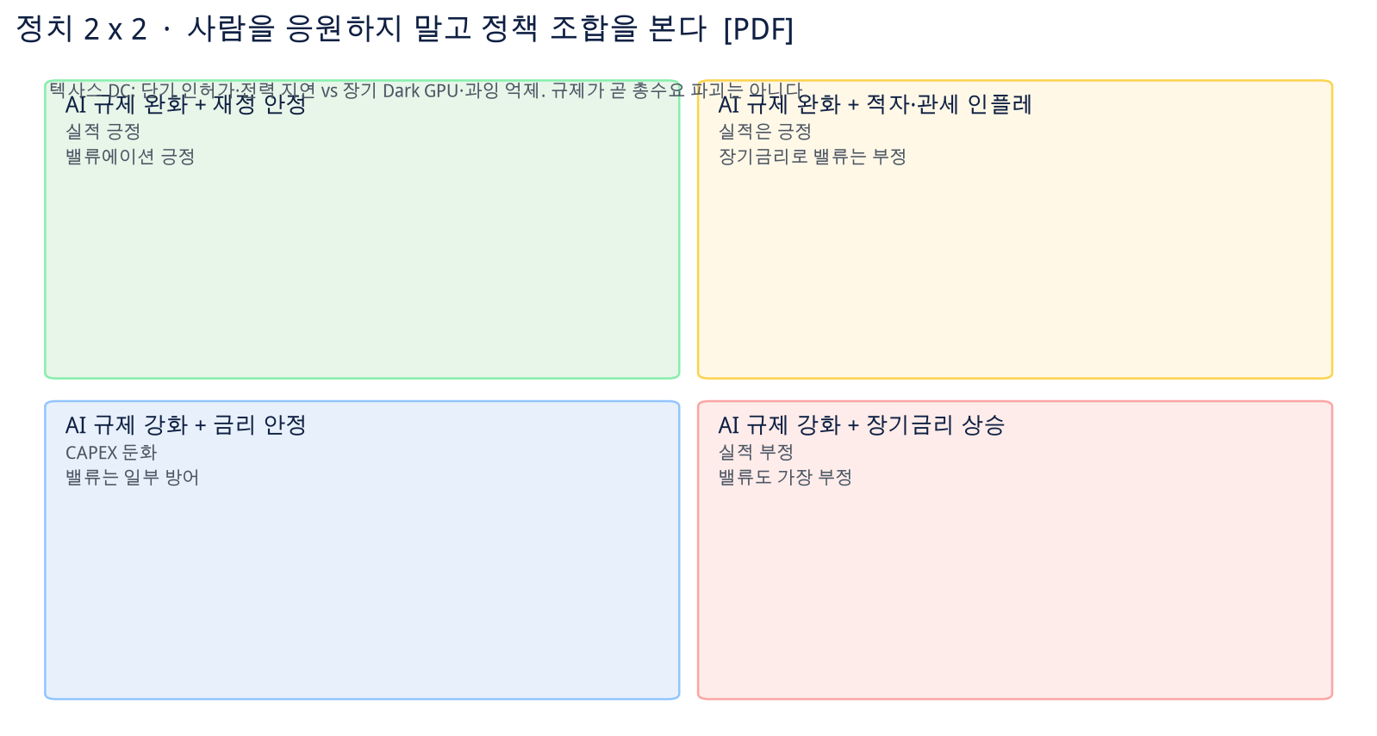
그림. 규제 완화 + 적자·관세면 실적은 좋아도 밸류가 꺾인다. [PDF]
게시 문안
AI 규제 완화 + 재정 안정은 실적·밸류 모두 긍정이다.
규제 완화 + 적자·관세 인플레는 실적은 좋아도 장기금리로 밸류가 부정이다.
텍사스 DC는 단기 인허가·전력 지연과 장기 Dark GPU 억제를 같이 본다. 규제가 곧 총수요 파괴는 아니다.

6. 이번 주
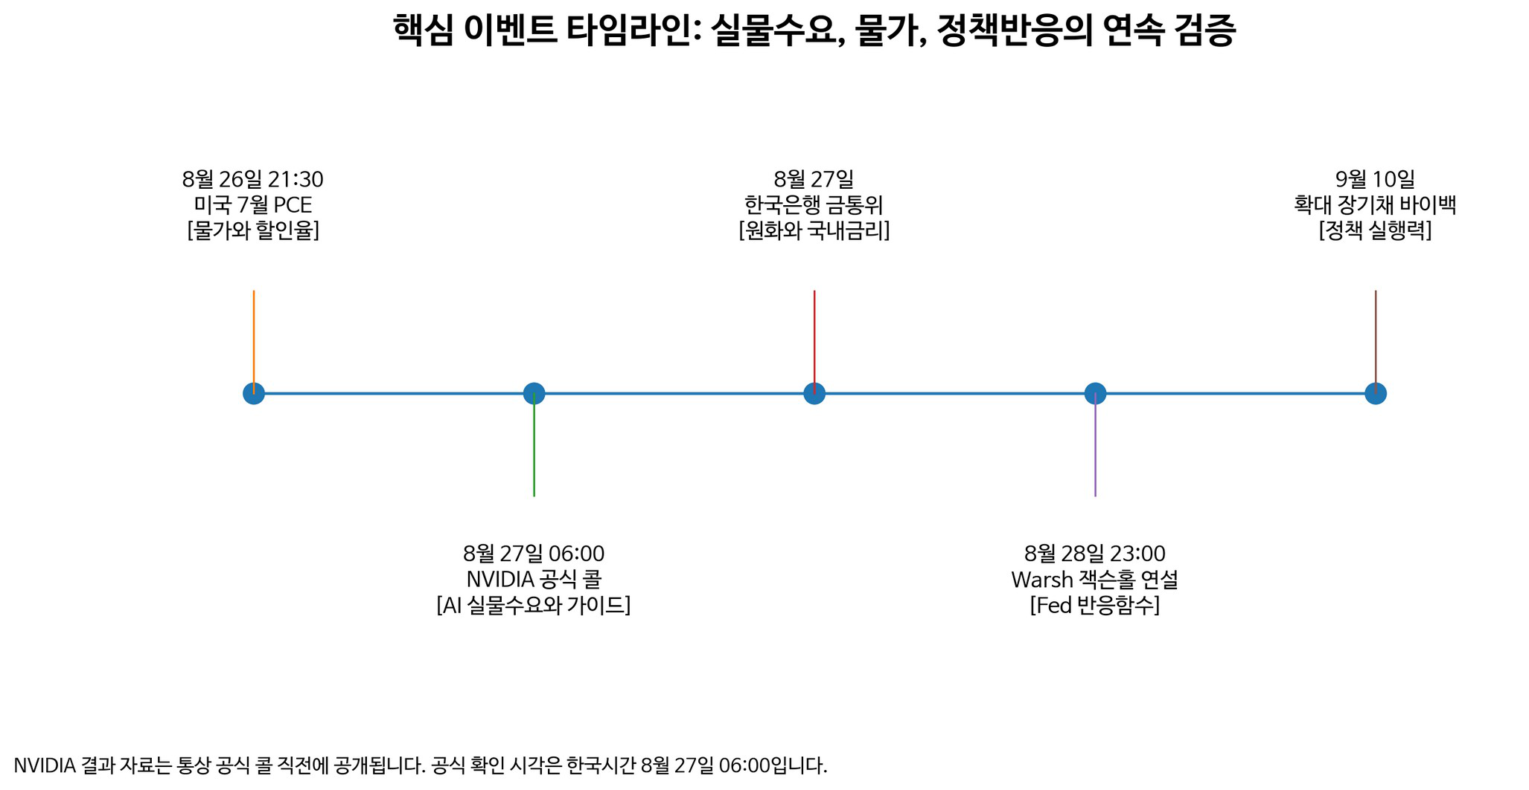
그림. 실물수요 → 물가 → 정책반응. [PDF]
때 | 이벤트 | 보면
8/26 21:30 | 7월 PCE (+GDP 수정) | 코어 3.3 부합 vs 3.4 이상
8/27 06:00 | NVIDIA 공식 콜 | 3Q 가이드 ~$103B, 마진 75%
8/27 | 금통위 | 원화·국내 채권
8/28 23:00 | 워시 잭슨홀 | 장기금리 신뢰
9/9~ | 바이백 실행 | 발표가 아니라 실행. PDF는 9/10

게시 문안 [가정]
기본: 부합 + 원론 → 코스피 7,000~7,200.
최악: 가이드 미달 + 코어 상회 + 매파 → 30년 5.4%, 코스피 6,000.

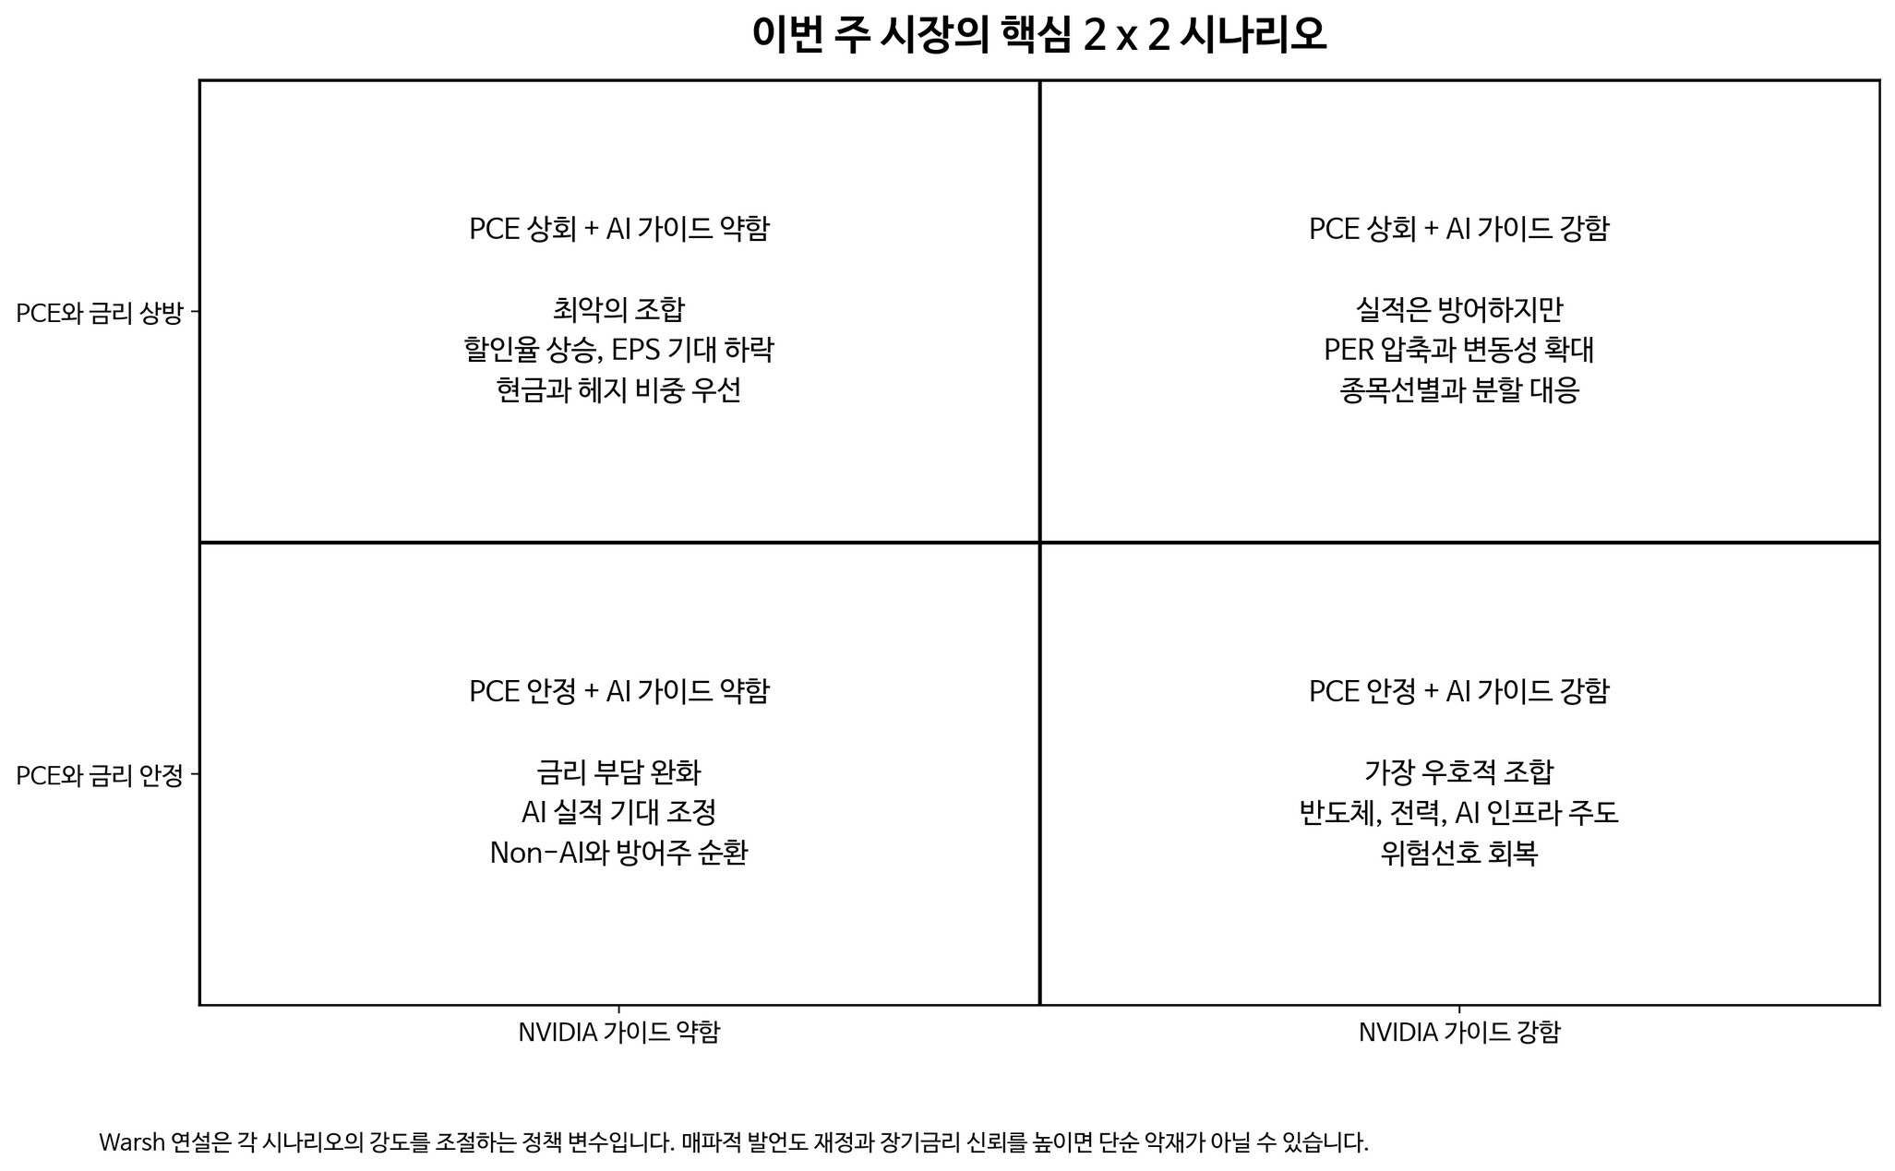
그림. PCE × NVIDIA. 워시는 강도를 조절한다. [PDF]
7. AI — 수요는 실물, 약한 고리는 조달
게시 문안
수요는 아직 실물이다. 약한 고리는 조달(OpenAI·소프트뱅크·PF)과 건설 병목, 모델 가격을 못 올리는 구조다.
SoftBank 1조엔 개인채·OpenAI 커밋 $60B+는 레버리지가 열려 있음을 보여 준다. [확인]
랩 $2T·ARR 둔화·중국 모델 33%는 수요 사망이 아니라 가격결정력 약화다. 전가가 소비자 Q를 죽이면 그때가 수요 문제다.

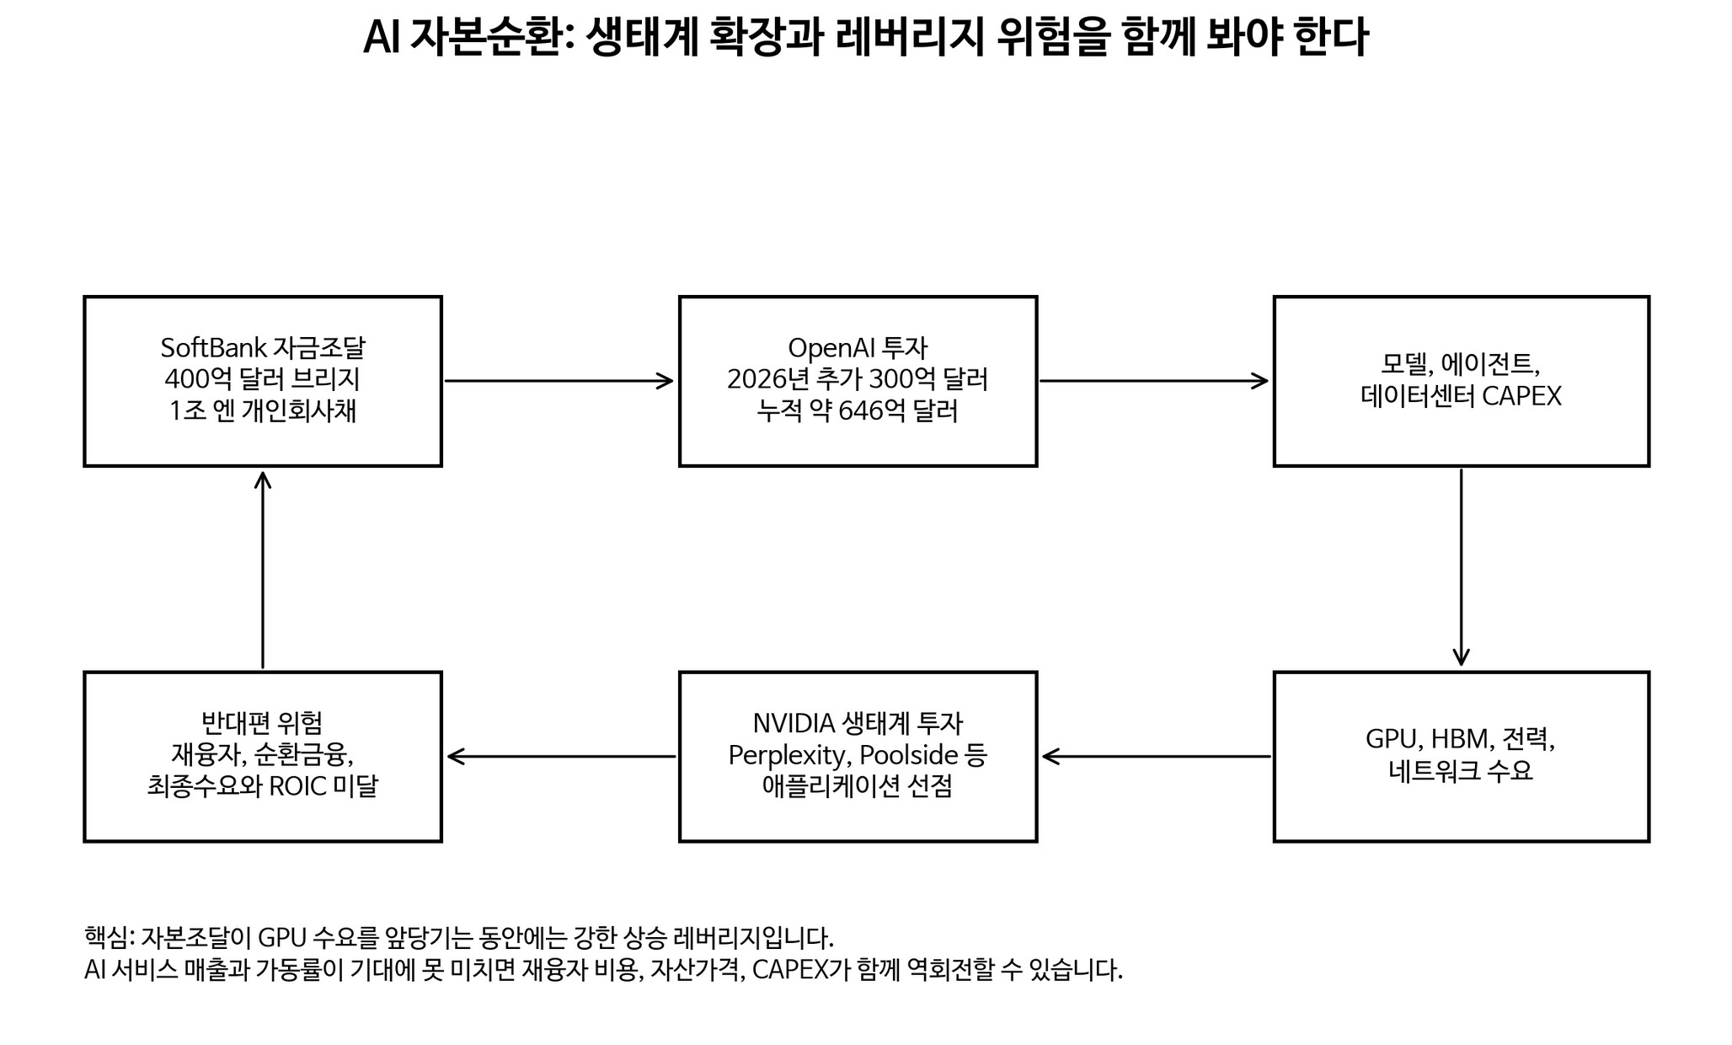
그림. SoftBank → OpenAI → DC → GPU/HBM. [PDF]
8. 한국 — 닉스가 먼저, 삼성은 규모
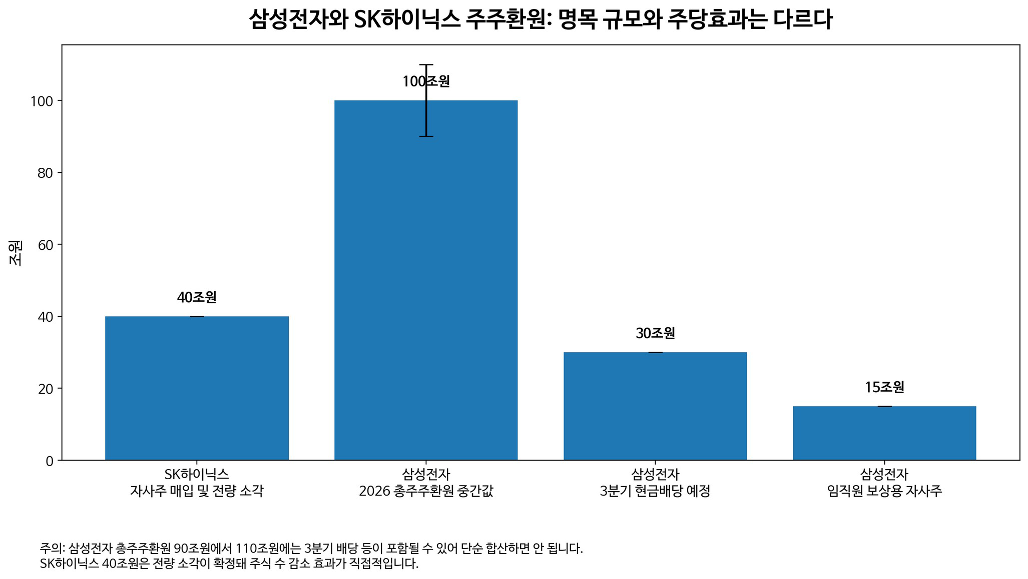
그림. 명목 규모와 주당효과는 다르다. [PDF]
게시 문안
수급·주당효과는 닉스(40조 전량소각). 명목 규모·분산은 삼성(90~110조, 3Q 배당 30조).
7월 초과 낙폭은 영국 헤지 디레버리지로 읽힌다. 미국 장기자금은 샀다. [방송]
ABF는 필름 절대 부족보다 고사양 기판 수율·유효 CAPA. SKT·네이버는 발표 CAPA가 아니라 가동·이용률·외부 매출을 본다.

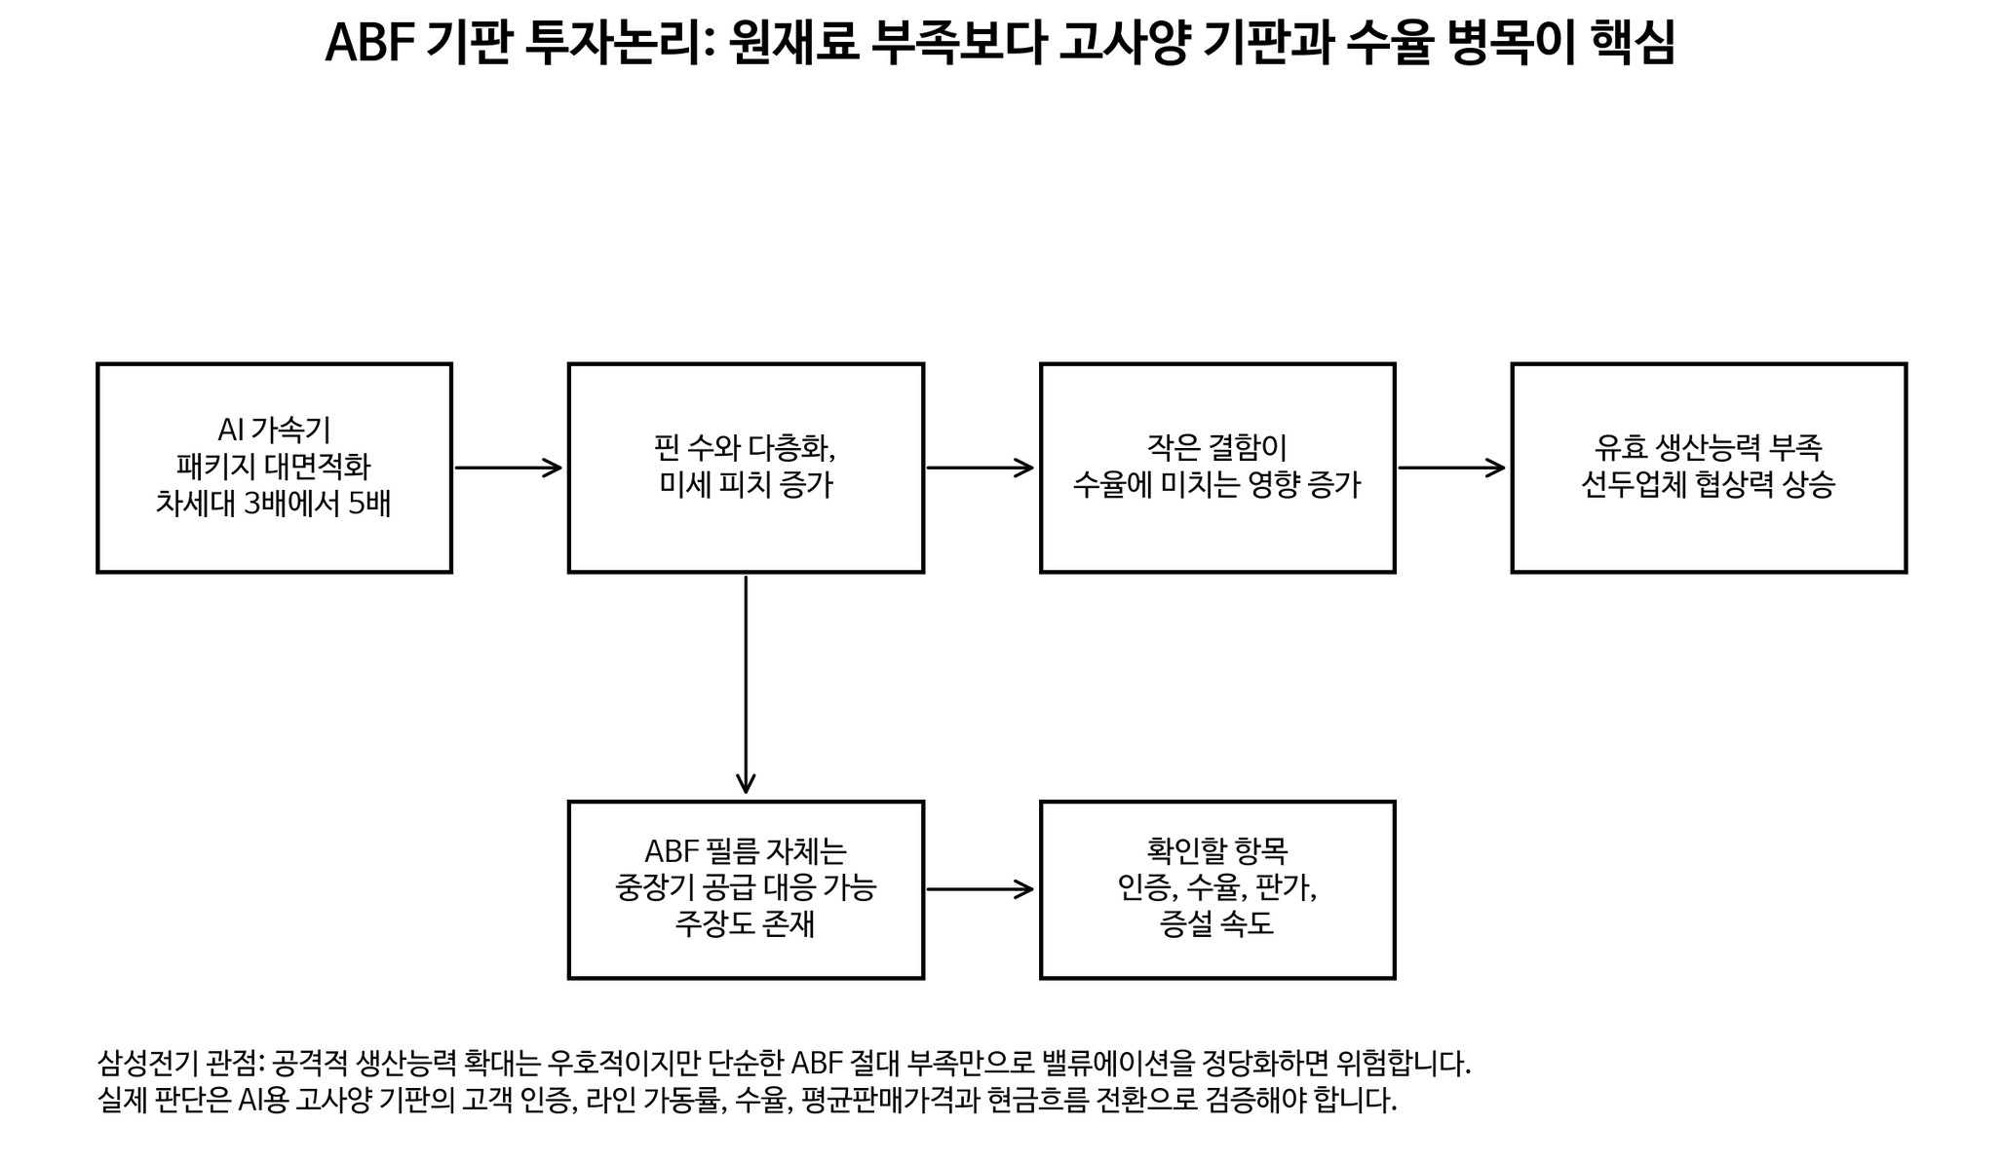
그림. ABF는 유효 CAPA. [PDF]
9. 실행 — 고점은 본전이 아니다
게시 문안 [PDF]
과거의 고점은 본전이 아니다. 매도 기준은 투자논리의 유효성이다.
가장 위험한 조합: 코어 PCE 3.4%+ · NVIDIA 가이드 미달 · 30년 5.4%+ · 워시 신뢰 실패 · 텍사스형 규제 확산. 세 가지 이상이 동시에 올 때 체제가 바뀐다.
이벤트 전에는 현금을 보유한 바벨. PCE·NVIDIA 확인 전 무리한 방향성 베팅을 피한다.

상태 | AI·반도체 | Non-AI | 현금·헤지
이벤트 전 | 25–30% | 30–35% | 35–45%
우호 확인 | 35–45% | 30–35% | 20–30%
최악 조합 | 15–25% | 25–35% | 40–55%

위 비중은 개인 권고가 아니라 제공 PDF를 구조화한 조건부 템플릿이다.
10. 한 장으로 올리는 결론
게시 문안
아직은 전면적 위험회피보다 현금을 보유한 바벨이 적절하다.
PCE와 NVIDIA를 확인하기 전에 무리한 방향성 베팅을 피하고, 우호적 조합이면 실적과 현금흐름이 검증된 AI 대형주와 인프라를 분할 확대한다.
핵심은 150% 헤드라인보다 계약, MCP 수출액보다 kg당 통관단가, 목표주가보다 출하·수율, 광고 노출률보다 CTR·실효 CPC다.

매수·매도 추천이 아니다. 작성 기준 2026-08-25.

